从UKB-RAP中提取表型数据
- 可以根据dataset.entity_dictionary.csv中的实体（图1）批量提取某一实体下的所有表型数据，UK Biobank最基本的3万个左右表型都在participant实体下。
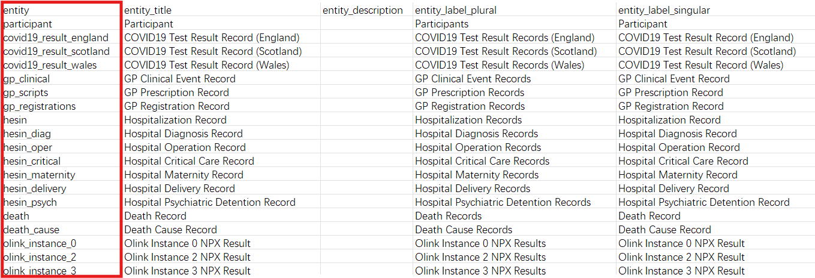
图1 UK Biobank中可获取的所有表型数据实体（不包括 bulk data）
- 打开UKB-RAP平台，在PROJECTS工具栏中点击+New Peoject，输入Application ID并勾选Dispense tabular data和Dispense bulk data files然后点击Create Project （图2），大概需要一天左右时间分发数据。
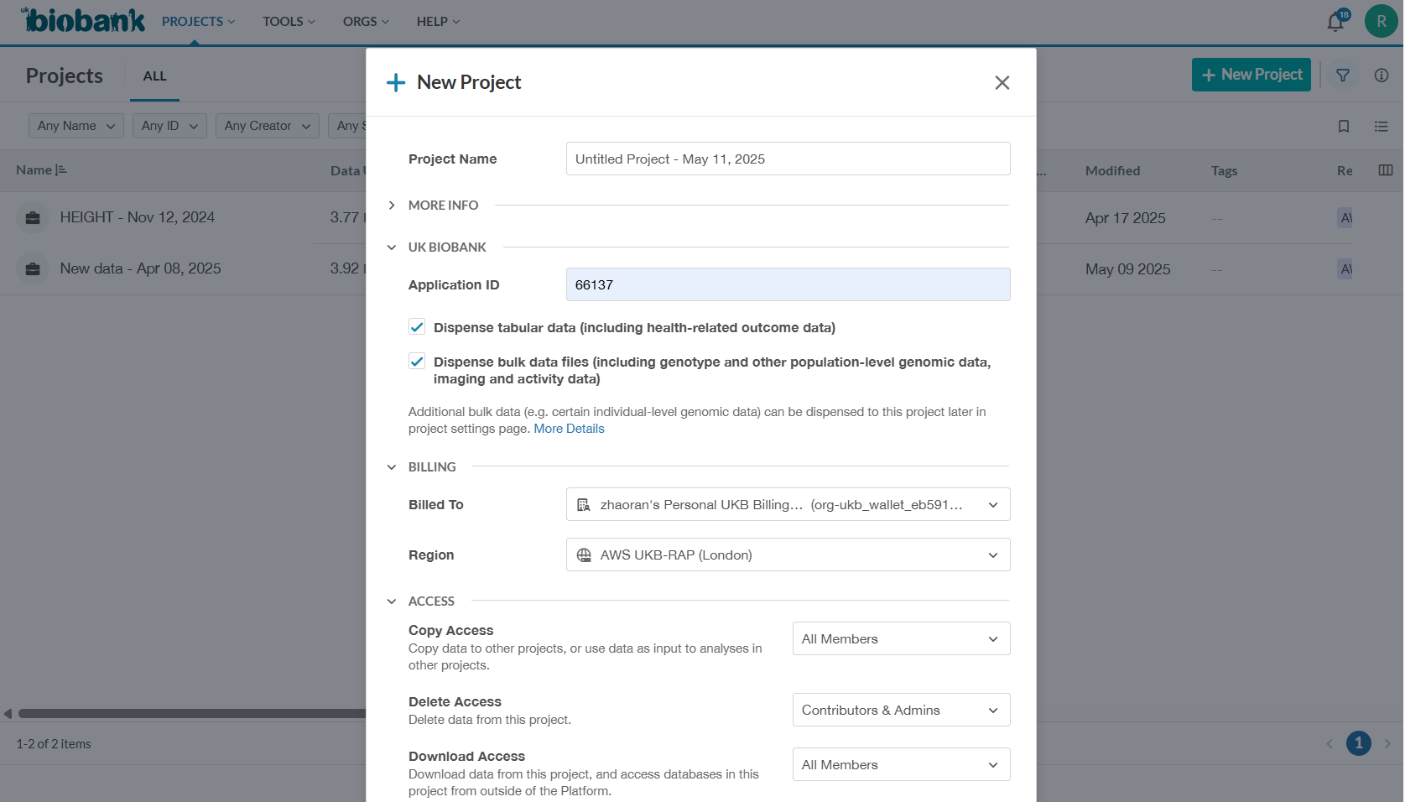
图2 创建新项目
- 项目创建完成后，在右上角的TOOLS栏中的Tools Library（图3）找到Table exporter工具（图4）并点击运行
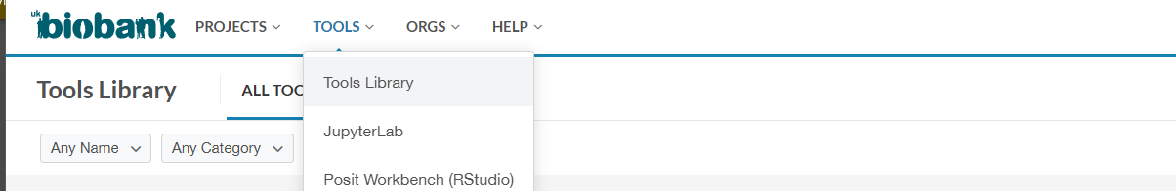
图3 TOOLS工具栏
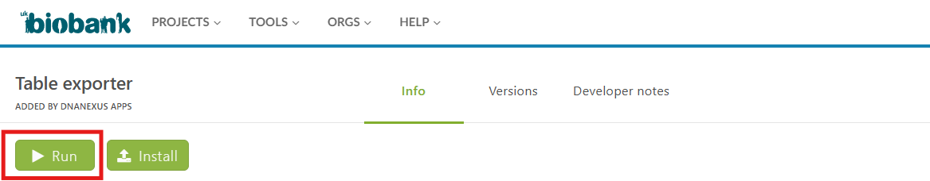
图4 Table exporter工具
- 接下来选择用于存储输出文件的位置后点击NEXT（图5）
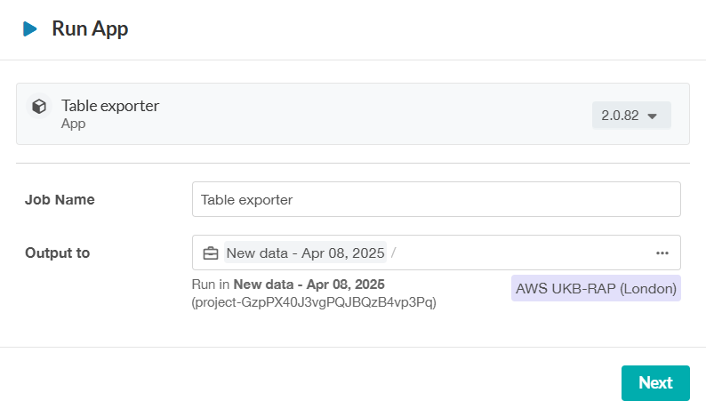
图5 选择output位置
- 接下来进行配置（图6），点击右上角Instance type配置服务器性能，若提取数据过大需要选择性能较高的服务器以免任务失败，dataset or cohort or dashboard选择分发到项目中的dataset，OPTIONS选项根据需要自定义文件名称、类型和数据编码方式等最重要的是在Entity框输入要提取的entity名称即可提取该entity下的所有数据。配置完成后即可点击右上角Start Analysis。
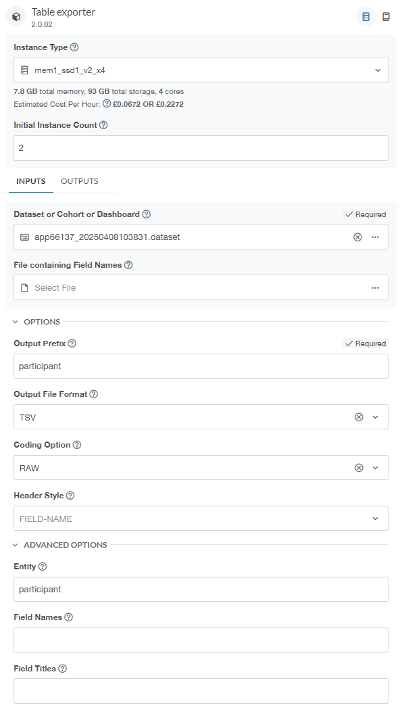
输入实体名称
选择编码格式
选择提取后的文件格式
命名提取后的文件名称
选择数据集
配置Instance type
图6 配置table exporter任务

